09반 hw07 2017.11.19 201702035 안병찬

1)

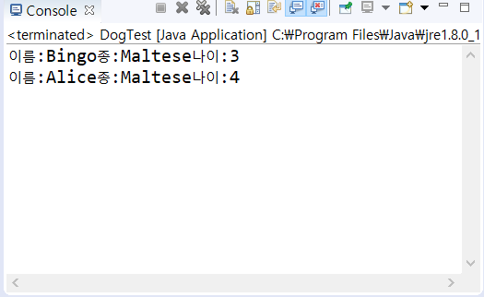

결과 분석: 필드가 선언된 후 두가지 생성자 메소드를 통해 다른 강아지 두 마리 정보가 나오게 되었다.

어려웠던 부분: 두가지 생성자 메소드 선언하는 부분이 어려웠다.

2)

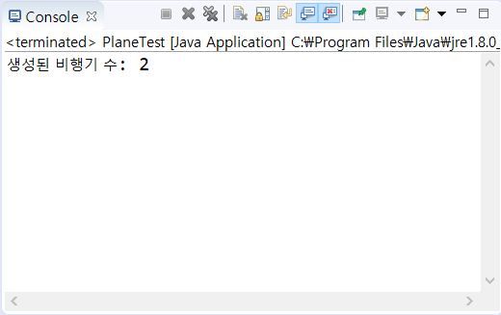

결과 분석: 정적 변수 planes를 통해 비행기가 2대인 것이 나타났다.

어려웠던 부분: planes++를 통해 비행기 수를 더하고 getPlanes()를 통해 planes를 반환 하는 과정이 어려웠다.